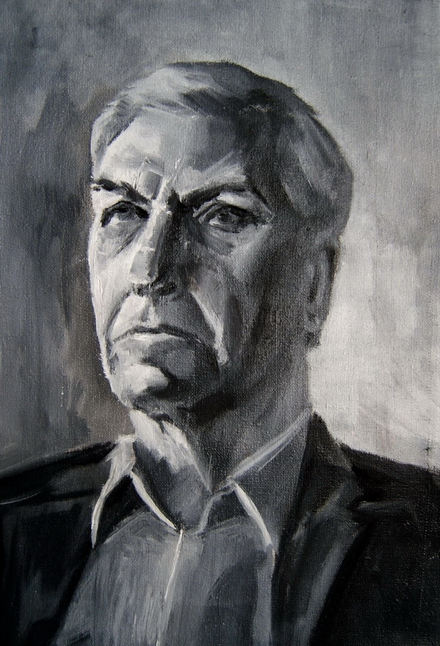

Анализ этюда головы пожилого мужчины

Рассмотрим на примере этюда головы пожилого мужчины особенности выполнения живописи головы масляными красками в технике «Гризайль».
Голова освещена боковым светом и чуть сверху. Фон средней тональности, так что левая часть головы оказывается на свету, а правая часть в тени. Чтобы разобраться в освещении головы посмотрим на схему освещения.

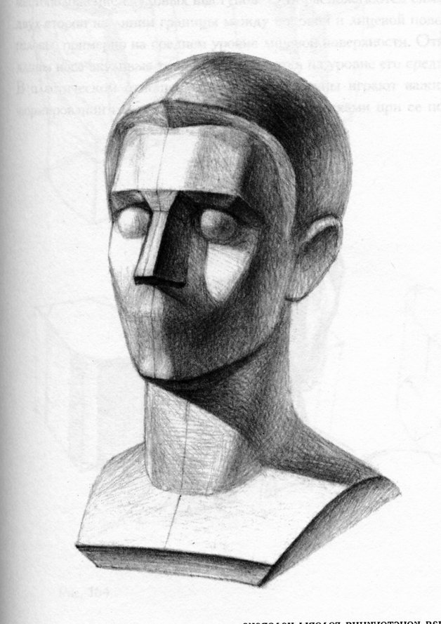
Самая
светлая часть

Тёмная часть

Краевой
контраст
тени и
света
Здесь представлена обобщённая схема распределения освещения на форме головы. Обратите внимание на границы собственных и падающих теней и их краевой контраст с освещённой частью головы.

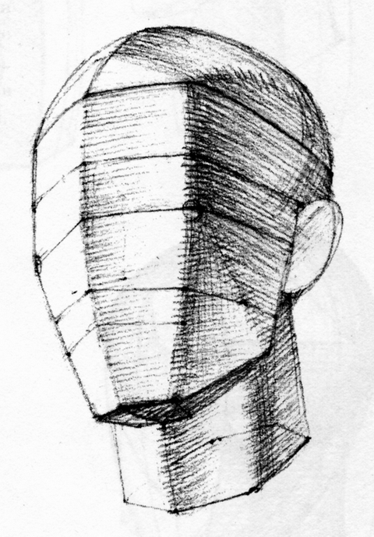

Часть головы, которая ближе к свету, светлее той части, которая дальше от света.
Обратимся к этюду головы. Рассмотрим освещённую часть сверху вниз. Самое светлое место – лоб. Он ближе всего к падающему чуть сверху свету и он не такой загорелый, т.к. часто прикрыт головным убором. Чуть темнее лба скуловые части и щёки. Ещё темнее подбородочная часть головы. Если рассматривать голову слева направо, то светлее будет часть которая ближе к свету, т.е. её правая.
Рассмотрим тени. Самая тёмная её часть располагается ближе к самой светлой, поэтому тень на боковой плоскости носа будет самой тёмной. Тень на виске и щеке уже светлее.

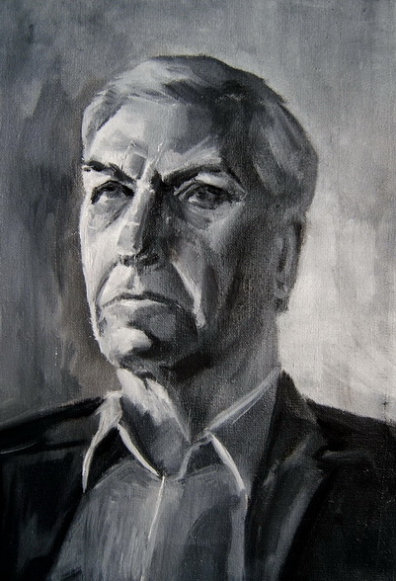

Рассмотрим, как написан фон. Как правило, фон должен удовлетворять определённым условиям. Во-первых, быть фоном на котором выигрышно бы выглядела голова, а следовательно фон не должен сильно выделяться. Во-вторых, правильно взаимодействовать с другими цвето-тональными пятнами (головой и одеждой). С освещённой стороны головы фон будет темнее, а с теневой светлее. Обычно тень на голове темнее фона.
Волосы также имеют освещённую и теневую части. Находясь на объёме головы волосы, подчиняются этому объёму и также имеют освещённую и теневую части. Волосы имеют совсем другую фактуру, чем кожа, более неопределённую и рыхлую, поэтому контурная линия выглядит мягко, смазано. Границу кожи и волос на свету тоже не надо делать резко, а увидеть их мягкий переход. На свету волосы имеют характерный блеск.
Одна из характерных частей головы – нос. Нос наиболее выступающая часть головы, поэтому и самая загорелая. Вследствие этого нос более тёмный, чем лоб и щёки. Но на кончике носа есть и светлое пятно – блик. Ошибка многих начинающих – высветление крыла носа. Крыло носа тоже находится в тени и оно намного темнее щёк и подбородка. Светлым оно нам кажется из-за контраста с носовым отверстием и тёмной тенью за крылом носа.

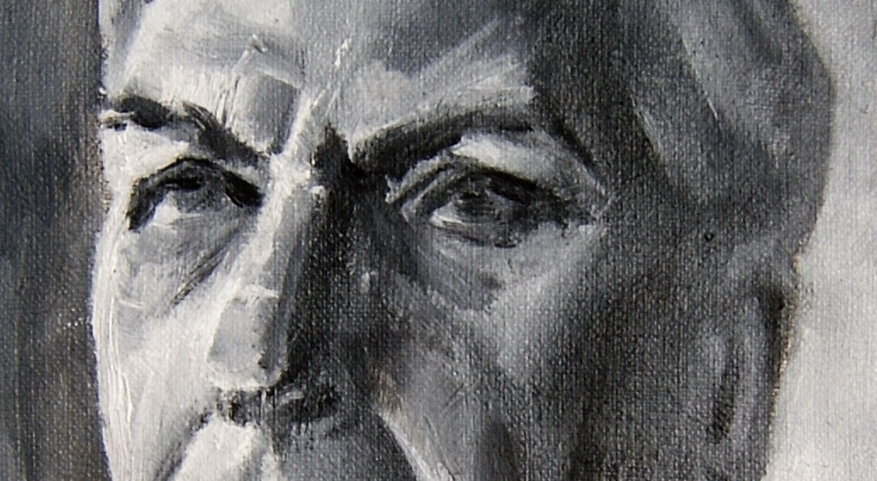

В целом нос темнее, чем щёки и скулы, кроме блика на кончике носа. Самые тёмные части – носовое отверстие и тень за крылом носа.
По цвету, нос очень сильно отличается от других мест головы. Обычно он более краснее, так как на нём близко выходят к поверхности кровеносные сосуды.
Глазное яблоко имеет форму сферы, поэтому, как и на шаре последовательно распределяются градации светотени: свет, полутон и тень. Самое светлое место глаза – блик. Белок темнее блика. Белок со стороны света светлее, а с другой стороны зрачка темнее, т.к. он оказывается в тени. Самые тёмные части глаза ресничный край и зрачок.

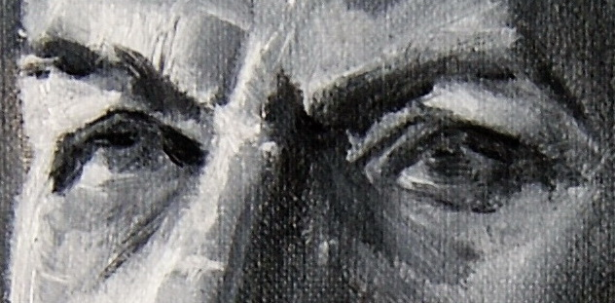

Объём губ образован круговой мышцей и имеет форму сферы. Верхняя часть разделяется на свет и тень резко по фильтру, а нижняя часть имеет плавный переход.

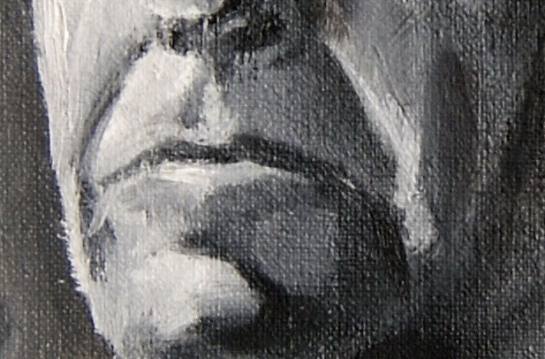
По носо-губной борозде проходит граница света и тени. Менее выражена граница по губо-подбородочной борозде. Верхняя часть красной слизистой губы – тёмная (тень), а нижняя – светлая (свет).

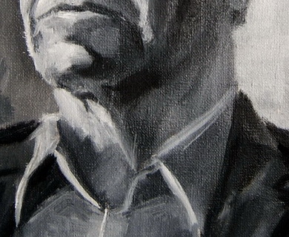

Конструктивно шея представляет цилиндр, поэтому соответственно идёт и распределение градаций. Фронтальная (где кадык) часть оказывается на свету. Боковая часть и плоскость под подбородком оказываются в тени. От подбородка падает тень образуя завершающую линию, которая переходит на боковую часть шеи. Шея отличается от головы по цвету – она более теплее. На плоскости под подбородком всегда проявляется рефлекс от одежды.
Одежда должна подчиняться голове. Она не должна быть контрастной с ней по цвету и тону.

Порядок выполнения этюда

Рассмотрим порядок выполнения работы, начиная с первого сеанса:
- Компоновка
- Выполнение рисунка
- Прописка теневой части.
- Прописка фона.
- Прописка волос.
- Прописка полутонов.
- Прописка освещённой части.
- Прописка деталей головы (глаза, ухо, губы).
- Обобщение работы.
Композиционно голову лучше расположить выше геометрического центра холста.
Писать мы начинаем с теней. Свет и тень две совершенно разные сущности, поэтому писать их нужно по-разному. Тени прописываются жидко с разбавителем и без белил, так чтобы просвечивал грунт. Их прописывают очень обобщённо, смазано.
Освещённые части прописывают подробно отрывистым, лепящим мазком. При этом их пишут пастозно (толстым красочным слоем) с применением белил.
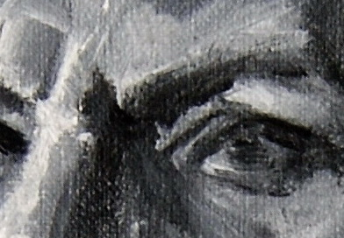
Начальная граница тени
Завершающая граница тени

Тень имеет начальную границу (близкую к свету) и завершающую границу (дальнюю от света). Около этих границ тень наиболее тёмная. Дальше от этих границ она светлеет. Очень важно найти эту границу и проследить её положение на голове.

